Схема
расположения отеля «AZIMUT Отель Сибирь (г. Новосибирск)»

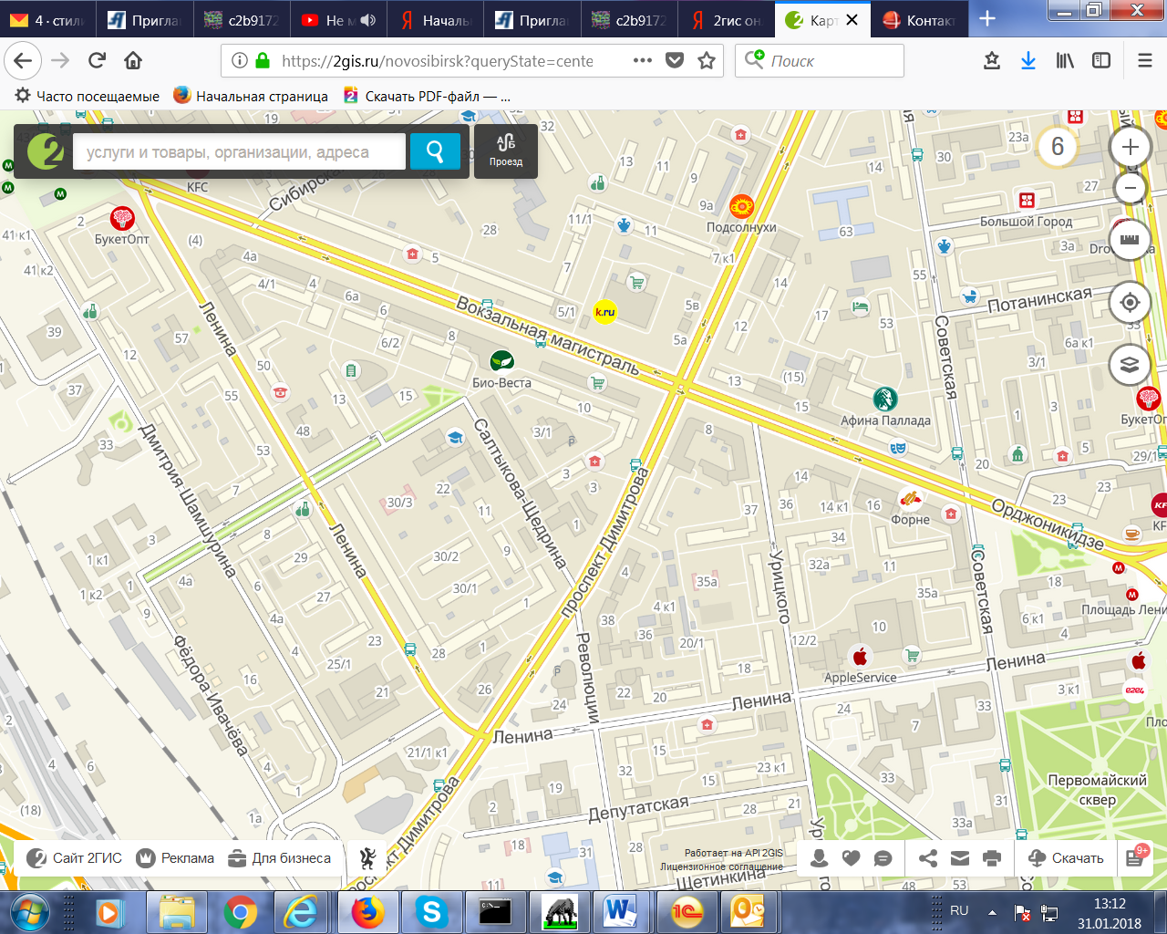
AZIMUT Отель Сибирь,
Ул. Ленина, д.21

